MANUAL- NATUREZAS DE RESPONSABILIDADES – ATUNATRESP E CONATRESP

Passo-a-passo SIAFI

Manual passo a passo para os servidores que gerenciam as naturezas de responsabilidades (ATUNTRESP e CONATRESP), foi criado pela equipe do Gabinete/SFC (dez/2020), em especial, pelo servidor Diego Assumpção, com coordenação da chefe de gabinete.

Passo-a-passo SIAFI

Atualização de Natureza de Responsabilidade

Contextualização

As naturezas de responsabilidades são representadas por uma codificação numérica (três caracteres), que representa um conjunto de atividades inerentes aos atos de gestão, às quais se pode vincular um agente público formalmente designado para exercer determinada atividade.
A competência para atualizar (Incluir, Alterar, Excluir ou Bloquear) naturezas de responsabilidade é exclusiva da Secretaria Federal de Controle Interno-SFC/ Controladoria-Geral da União-CGU (UG 370047). Assim, somente os servidores cadastrados na referida UG tem perfil para modificar as naturezas de responsabilidade.
Destaca-se que o perfil exclusivo está vinculado à UG 370047 e não ao perfil dos servidores. Assim, em qualquer revisão no quadro de Unidades Gestoras da CGU é necessário atenção a essa UG, pois se ela for extinta extingue-se também o atributo de atualizar as naturezas de responsabilidades.
A CGU pode criar ou modificar qualquer natureza de responsabilidade, por definição do TCU (IN/DN de contas), pela Secretaria Federal de Controle Interno-SFC e por solicitação de gestores, conforme determinadas especificidades.

As atualizações são efetivadas no SIAFI pelas transações ATUNATRESP E CONATRESP

PARTE 1: ACESSO AO SIAFI
- O servidor deverá possuir acesso ao sistema SIAFI:
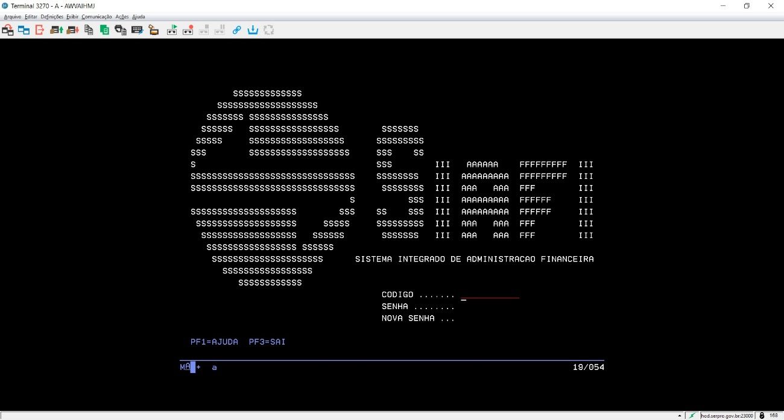
- Caso não possua, o Servidor deverá solicitar o acesso ao SIAFI via Portal de Serviços de TI (https://servicos.cgu.gov.br/)
  - Importante! Além do acesso ao sistema SIAFI o servidor deve informar a necessidade de acessar o módulo RESP do Siafi.
- O Servidor também deverá solicitar no Portal de Serviços de TI (https://servicos.cgu.gov.br/) a senha de acesso à REDE SERPRO.
  - Notar que são duas senhas diferentes, REDE SERPRO e SIAFI. A senha da REDE SERPRO é exigida para acessar o painel no qual o servidor escolhe ou o sistema SIAFI ou o sistema SIASG (mais detalhes abaixo).
- IMPORTANTE! O SISTEMA SIAFI SÓ FUNCIONA CORRETAMENTE NO INTERNET EXPLORER!
- É necessária a instalação do Java. Caso o usuário não tenha o JAVA instalado, será necessário proceder com a sua instalação. Para tanto, pesquise no google o seguinte texto “java download windows” e clique no primeiro resultado.
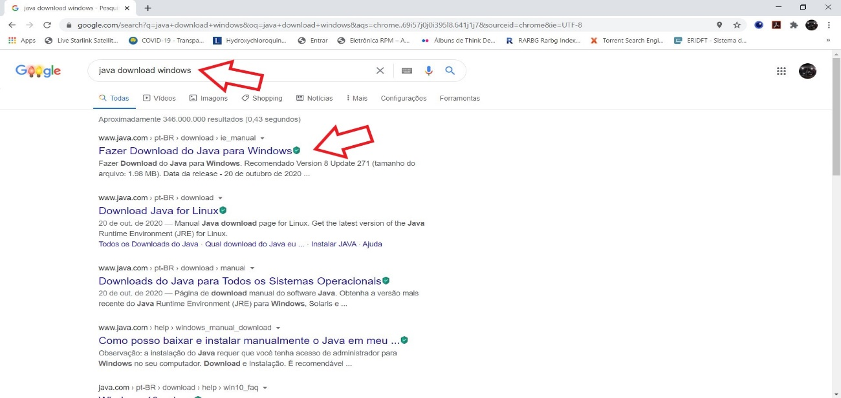
- Em seguida, você será direcionado para página de download. Clique no botão vermelho indicado na imagem e inicie o download. Quando concluído, execute o programa de instalação, seguindo as orientações dadas pelo próprio programa:
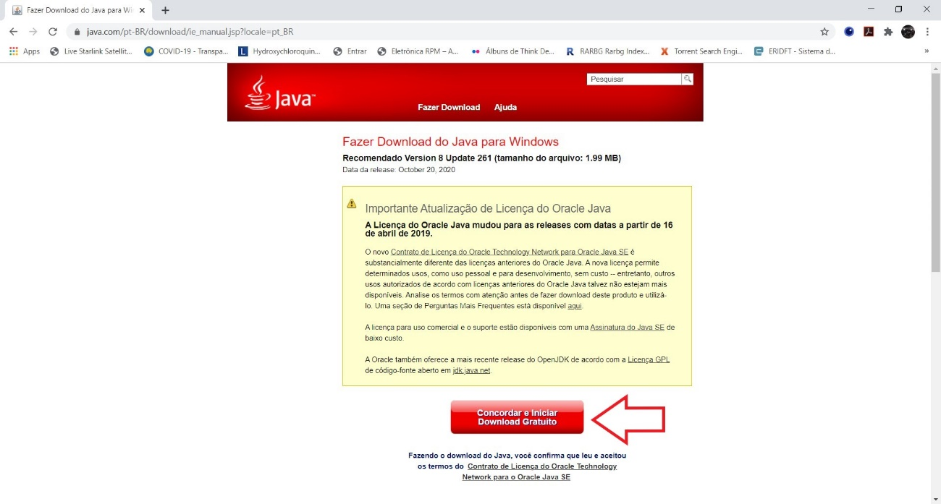
- Concluída a instalação, reinicie o navegador INTERNET EXPLORER.
- Para acessar o Siafi, abra o INTERNET EXPLORER e pesquise (na barra de endereços) os termos “HOD SERPRO”
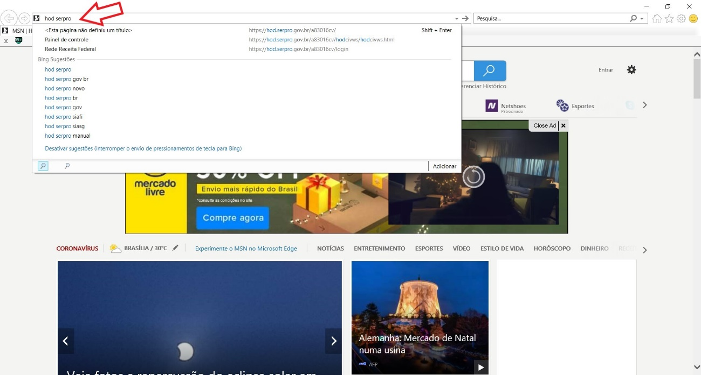

- No resultado da pesquisa escolha a primeira opção a ser exibida.
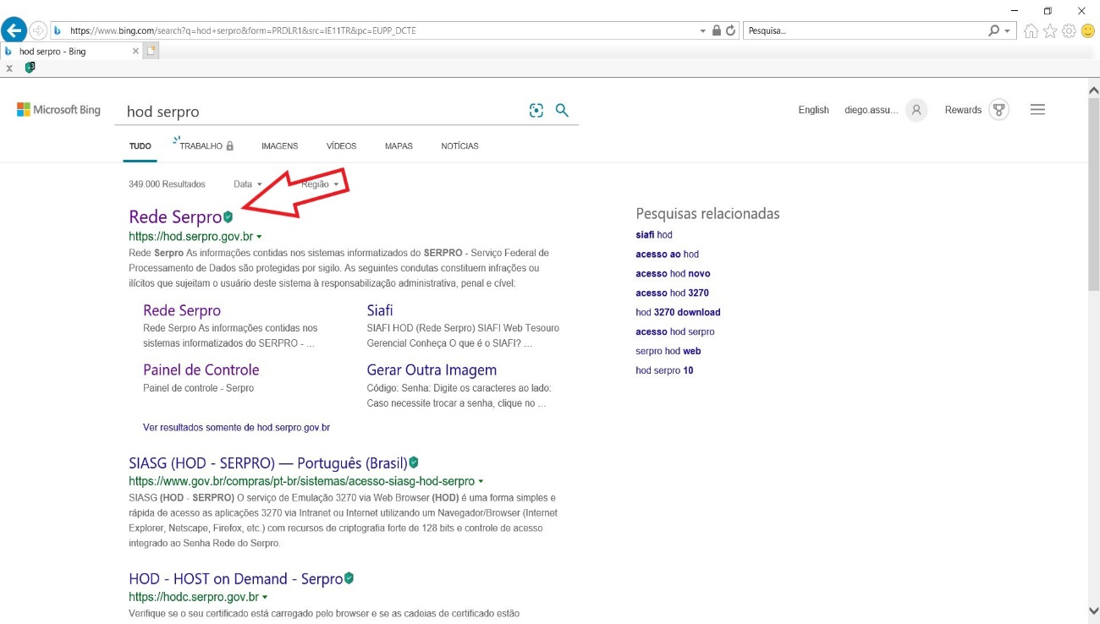
- Ao Acessar a página do HOD SERPRO, será exigido os dados de autenticação, os quais são:
  - CPF do servidor;
  - Senha (A senha a ser inserida aqui é a senha REDE SERPRO);
  - CAPTCHA de verificação (Atenção! O site diferencia maiúsculas de minúsculas no código de verificação).
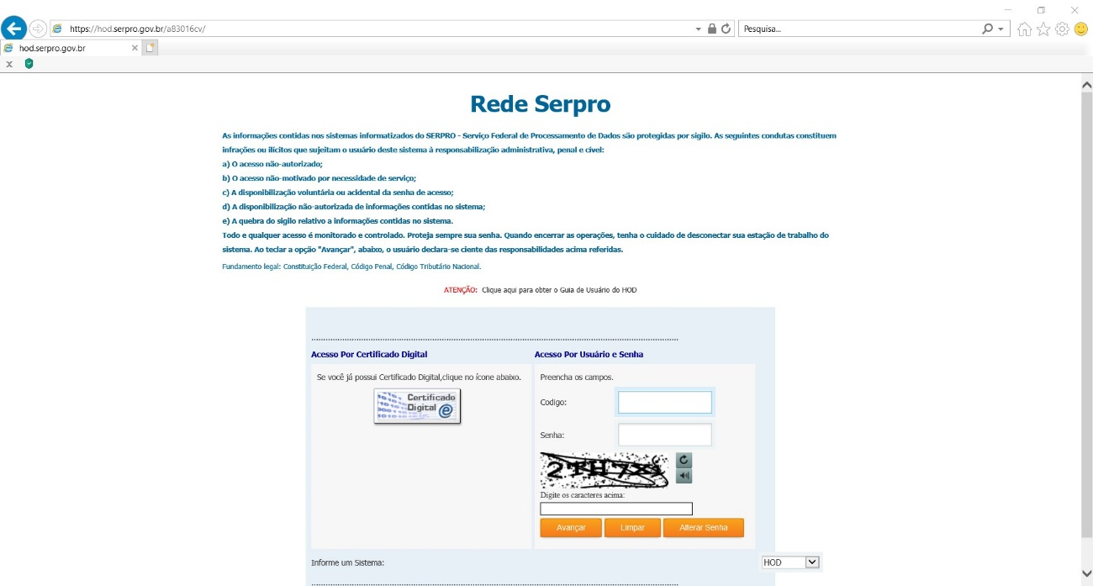

- Após o login, o site solicitará a abertura do módulo JAVA. Você deverá abrir o módulo java, conforme tela abaixo;
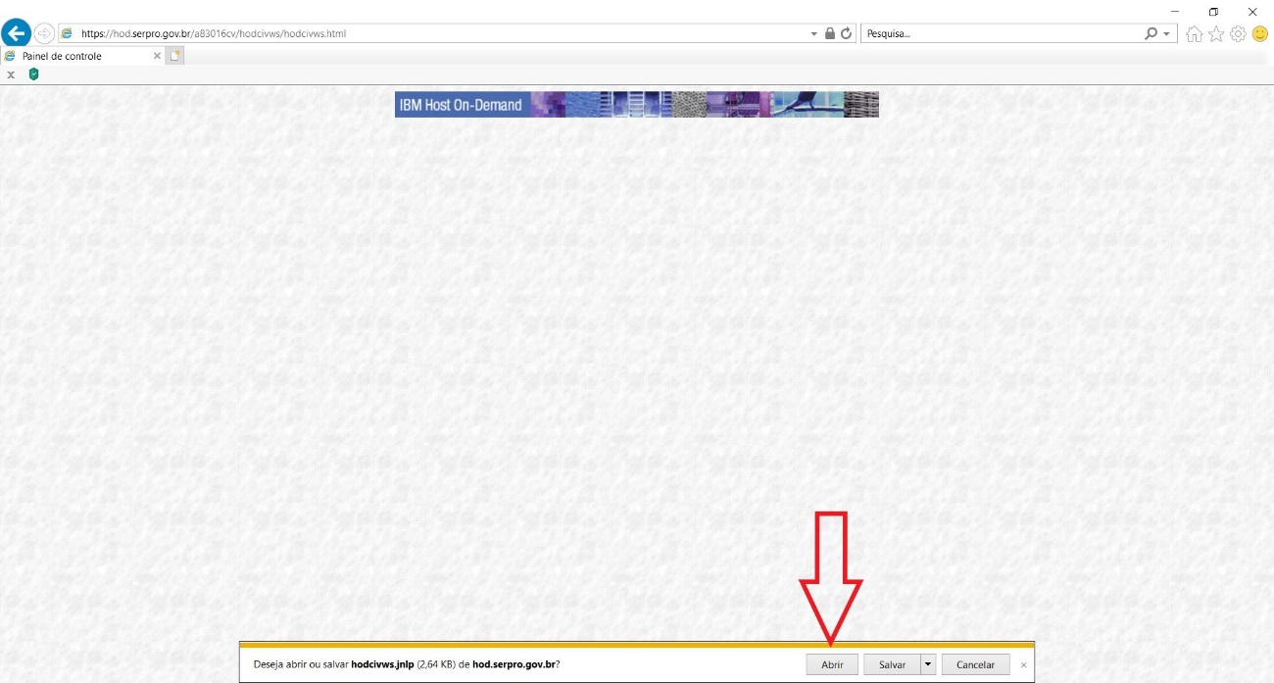

- Após abrir o módulo, o computador perguntará se o JAVA Script deve ser executado. Clique “Executar”.
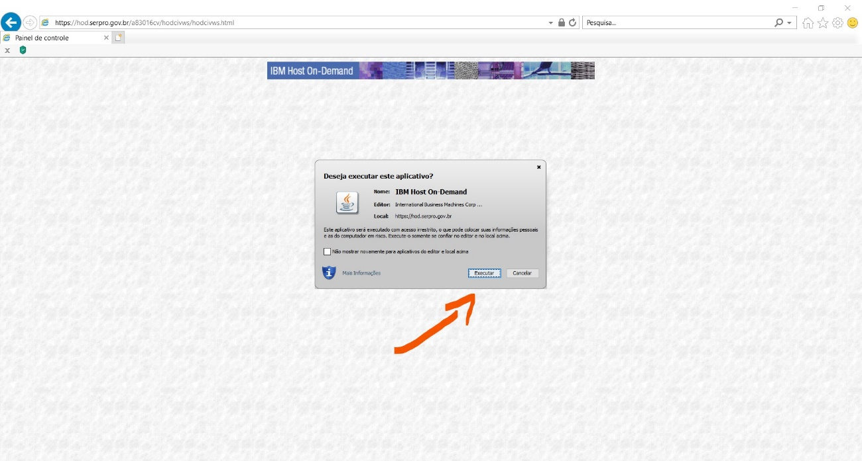

- Nesse momento o JAVA script abrirá uma na janela onde a Rede Serpro será executada e o servidor poderá escolher o sistema SIAFI para acessar.
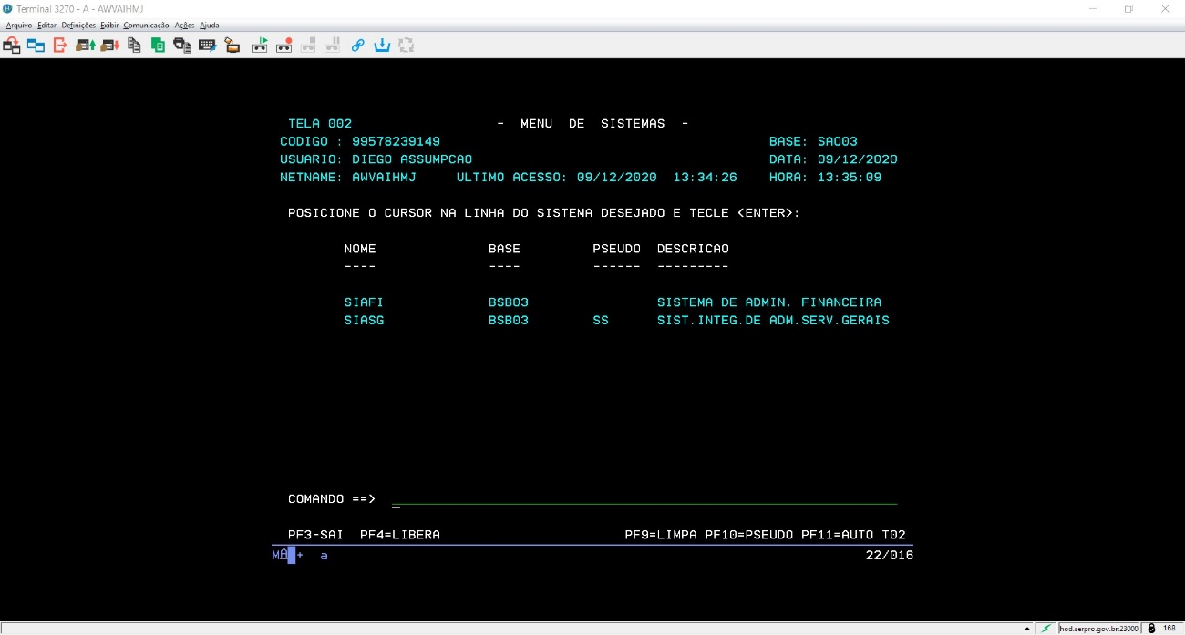
- Selecione o Sistema SIAFI colocando o cursor branco ao lado do nome Siafi, ou digitando “Siafi” na linha de comando
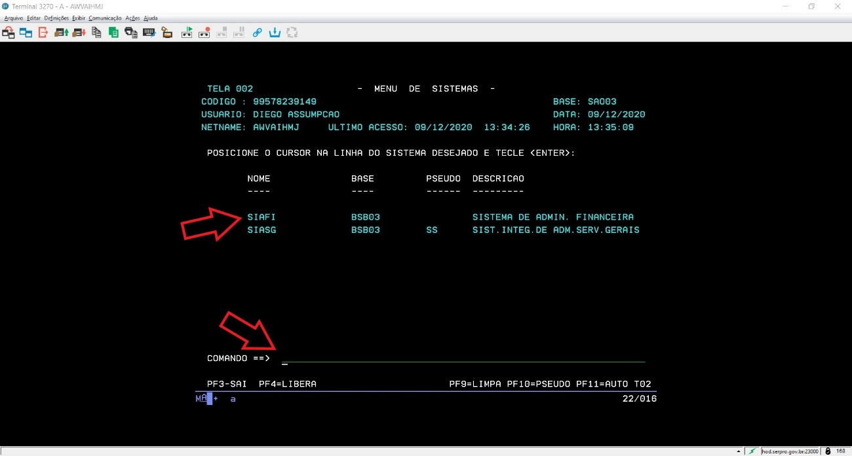
  - IMPORTANTE! Todos os comandos dentro do sistema SIAFI podem ser feitos selecionando a opção da lista exibida no centro da tela, ou na linha de COMANDO na parte inferior.

- Em seguida, será exibida a tela de LOGIN do próprio sistema SIAFI, na qual serão solicitadas as seguintes informações:
  - CODIGO: inserir o CPF do servidor;
  - Senha: Insira a senha do SIAFI e não a senha REDE SERPRO.

- Após digitar o CPF e senha, aperte ENTER. O SIAFI irá solicitar qual sistema deseja acessar. O sistema, no caso, refere-se a qual exercício (ano) do siafi você deseja acessar. Digite “siafi2020” e pressione ENTER.
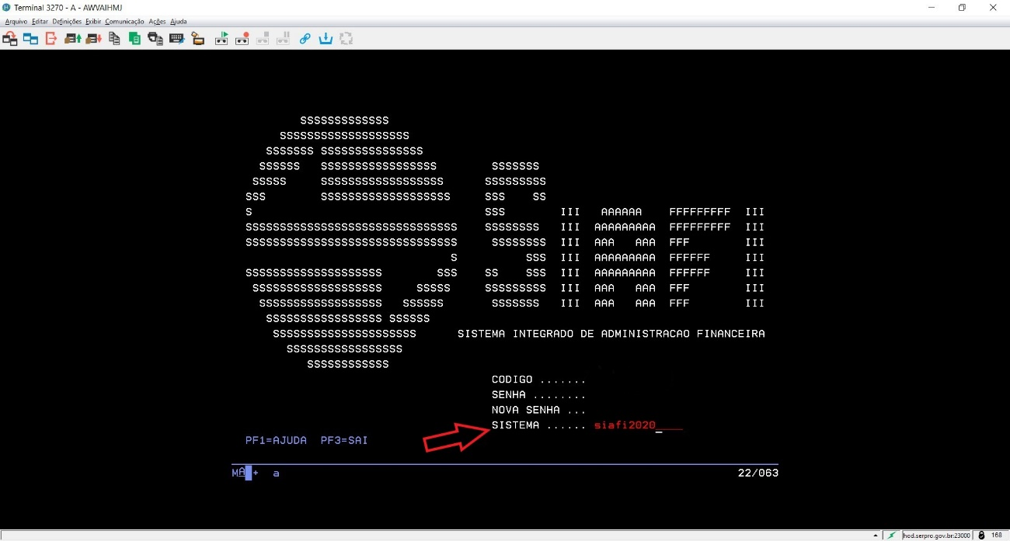
- Pronto. Agora você está logado no sistema.

OBSERVAÇÃO: O LOGIN NO SISTEMA SIAFI PERMITE APENAS 5 MINUTOS DE INTAVIDADE. Após 5 minutos, o usuário é enviado à tela de logins do sistema SIAFI.

PARTE 2: OPERANDO O SIAFI E ACESSANDO MÓDULO DE RESPONSÁVEIS
- Após acessar o Siafi2020, será exibida uma tela com as mensagens SIAFI para leitura.
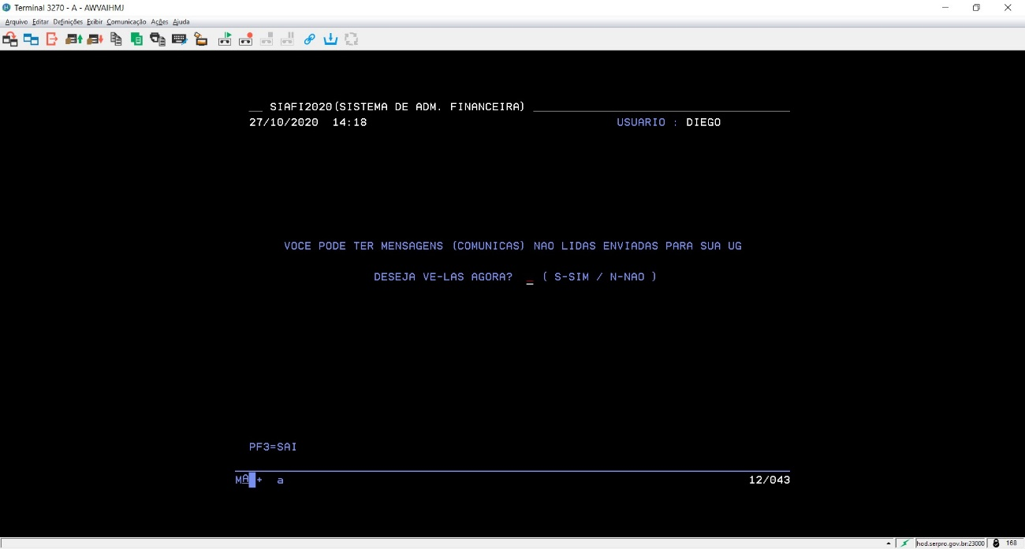
- Marcar a opção “n”, se não quiser ler as mensagens, na pergunta “DESEJA VE-LAS AGORA?”, em seguida aperte ENTER. Marque a opção “s” caso queira ler as mensagens do siafi, e depois aperte ENTER.
  - Para sair da leitura de mensagens aperte F3.
- Em seguida, o sistema irá exibir a lista de módulos do SIAFI que são acessíveis pelo usuário.
- Caso o módulo RESP não apareça entre os módulos exibidos, pressione F8 para avançar a página da lista até que o módulo RESP seja exibido.
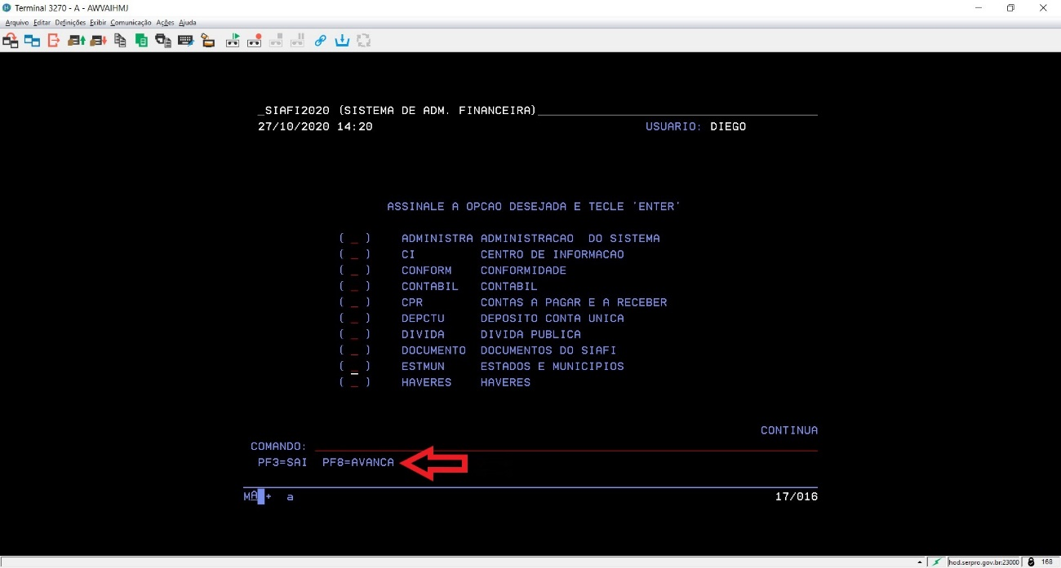

- Quando o Módulo RESP for exibido na listagem, marque com um “X” e em seguida pressione ENTER. O usuário também pode acessar o módulo através da linha de comando, digitando “RESP” e pressionando ENTER.
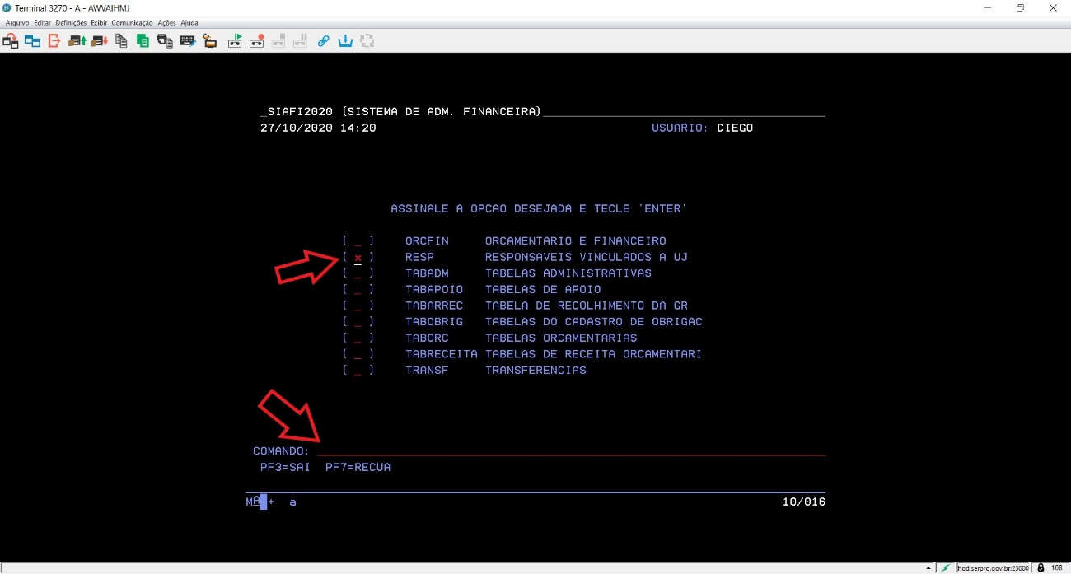

- Dentro do módulo RESP, selecione a opção “CADRESP CADASTRO DE RESPONSAVEIS” marcando a opção com um “X” e pressionando ENTER.
  - Caso queira sair do CADRESP e retornar a lista de módulos, pressione F3.
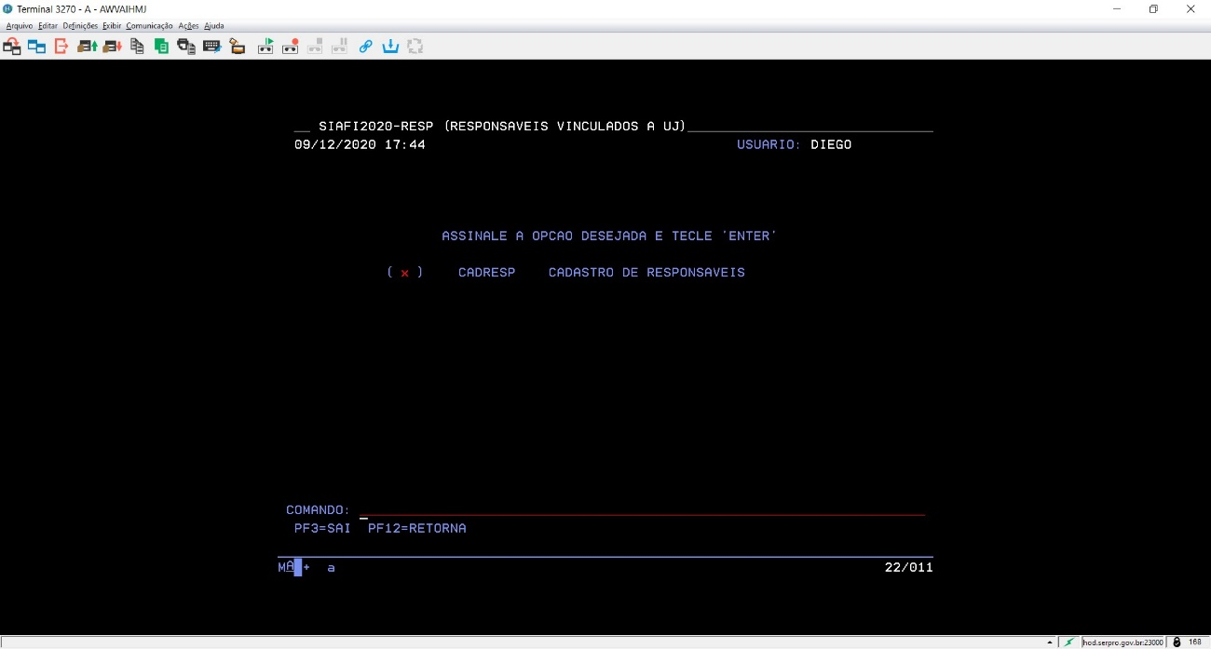

- Para conhecer todas as Naturezas de Responsabilidade, selecione a operação “CONNATRESP CONSULTA NATUREZA” marcando a opção com um “X” e pressionando ENTER.
  - A operação CONNATRESP pode ser acessada através da linha de comando, digitando “CONNATRESP” e pressionando ENTER.
  - A operação CONNATRESP permite ao usuário acessar a lista de todas as naturezas de responsabilidades existentes no SIAFI.
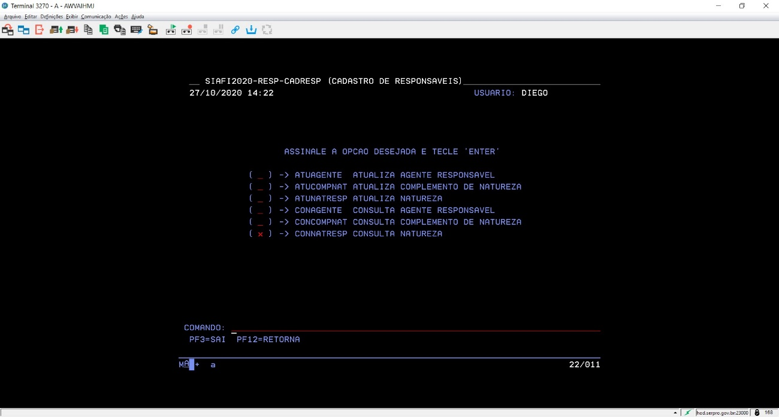
- Caso você já conheça o número de identificação da Natureza de Responsabilidade a ser atualizada, ou queira inserir uma NOVA Natureza, utilize a função ATUNATRESP ATUALIZA NATUREZA (IR PARA O PASSO 20)

CONNATRESP
- A partir da operação CONNATRESP, é possível listar todas as naturezas de responsabilidades existentes ou detalhar uma natureza de responsabilidade específica:
  - Para Listar as naturezas existentes, bastar pressionar ENTER na tela inicial do CONNATRESP sem preencher nenhum campo.
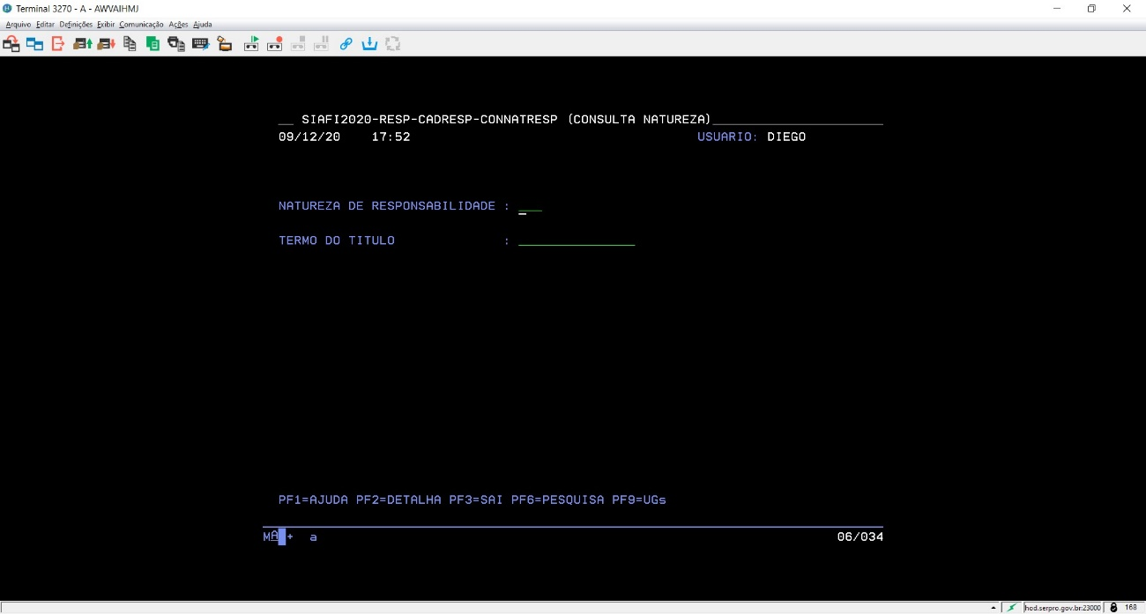

    - Em seguida, o SIAFI exibirá uma lista com todas as Naturezas existentes. Para detalhar uma natureza, coloque o marcador branco sobre a natureza desejada e pressione F2.
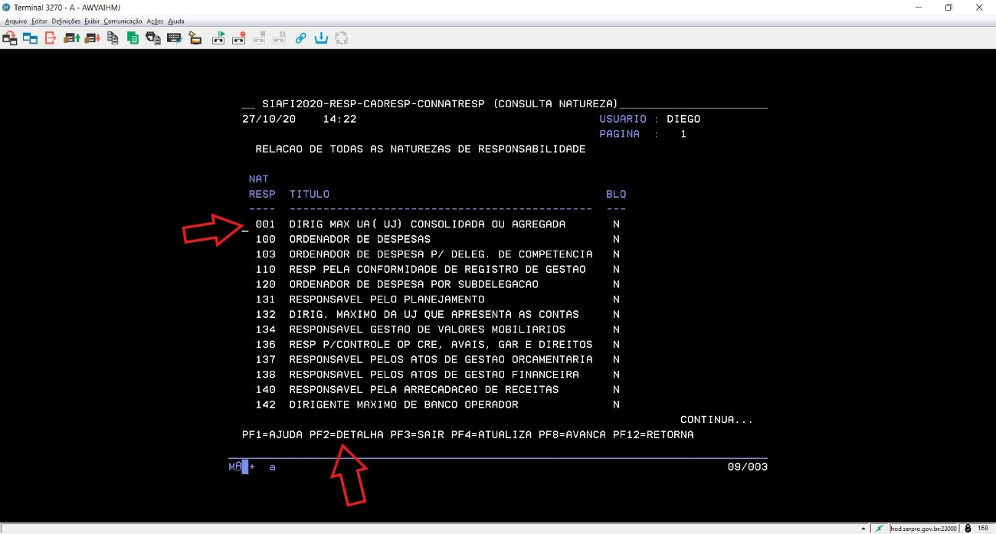

  - Para detalhar uma natureza específica, insira o número da natureza no campo “NATUREZA DE RESPONSABILIDADE” e pressione F2 para detalhar.
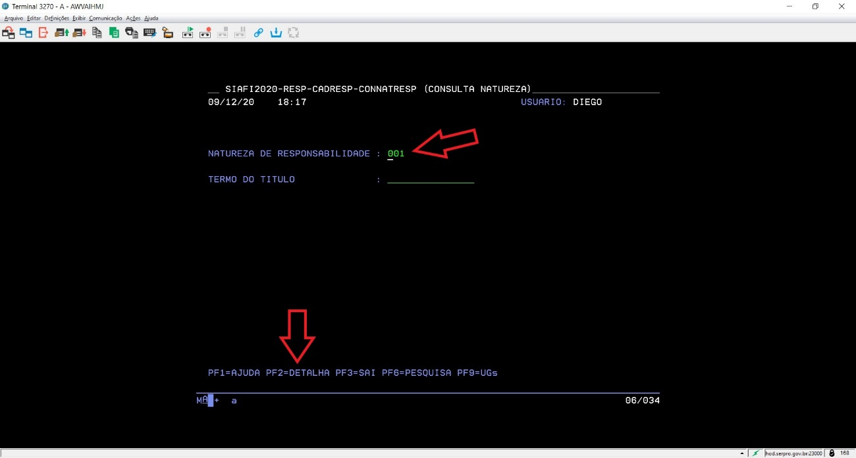
  - Para retornar à tela de listagens de naturezas ou à tela inicial da operação CONNATRESP pressione F12 para RETORNAR.

- Após detalhar uma natureza específica, a seguinte tela será exibida, contendo todas as informações referentes à natureza de responsabilidade como TÍTULO, DESCRIÇÃO, MOTIVO, etc.
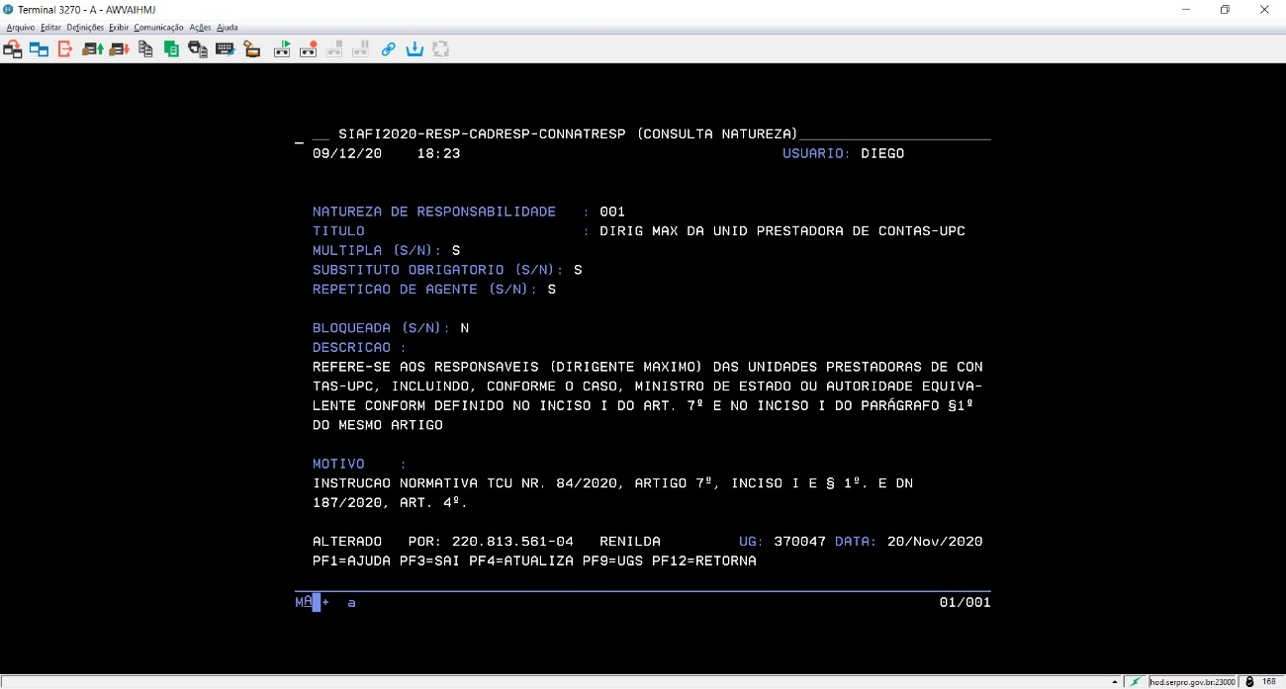

- A partir da tela de detalhamento é possível atualizar os campos de descrição da Natureza ou excluir a natureza de responsabilidade, pressionando F4.
  - A EXCLUSÃO só é possível se nenhuma UG estiver agente cadastrado. Cada Natureza de Responsabilidade é utilizada por diversas Unidades da Administração Pública e em uma eventual exclusão, tais unidades perderiam a listagem dos agentes arrolados na Natureza excluída.
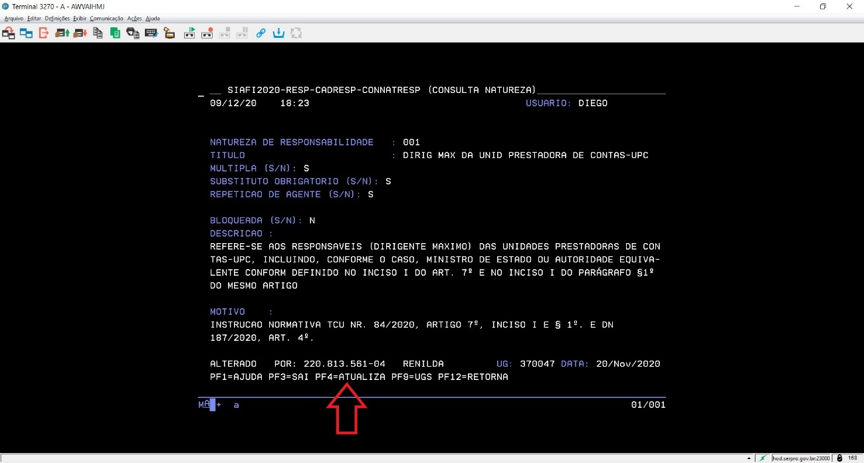

- Após pressionar F4, os campos da Natureza se tornarão verdes, indicando que é possível editar os textos.
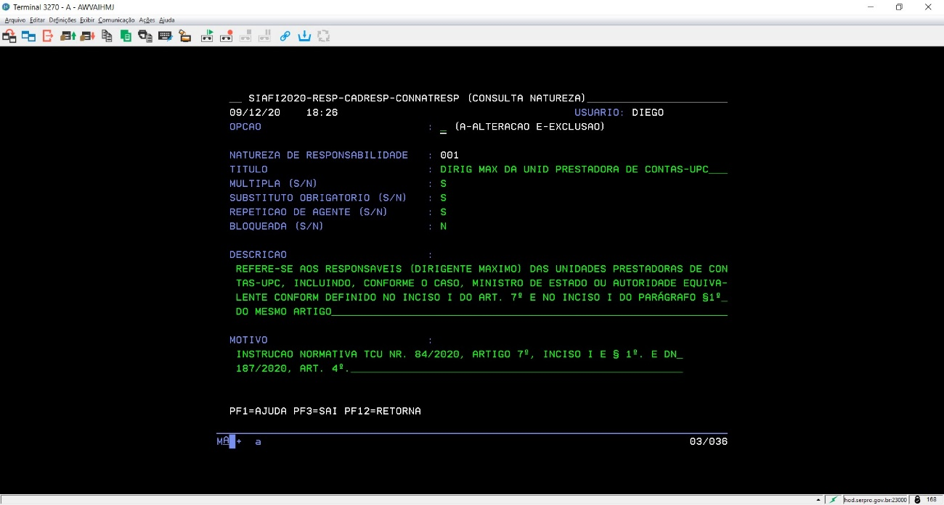

- Antes de atualizar os campos da Natureza, é necessário definir a opção do que será feito: Atualizar ou Excluir. Para atualizar, digite “a” no campo opção e inicie a edição dos outros campos.
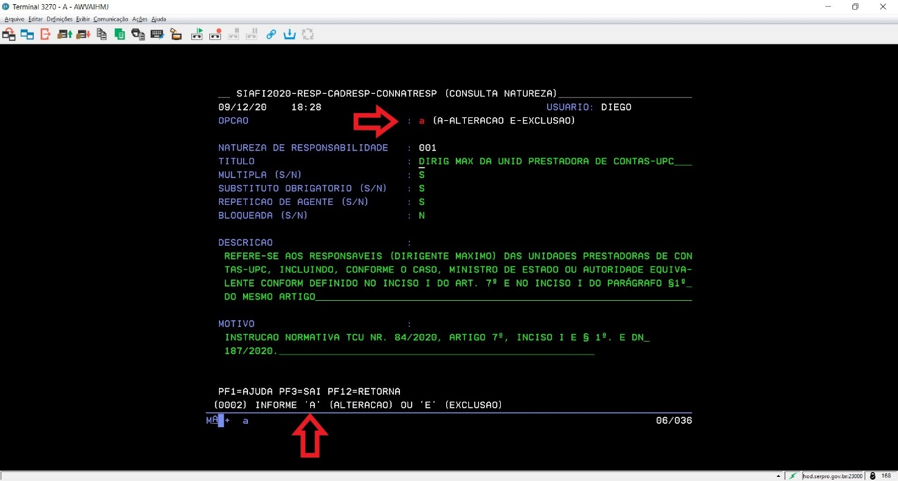
- IMPORTANTE! Para correta edição dos campos de atualização da Natureza (múltipla, repetição de agente, substituto obrigatório, etc.) é necessária a leitura do ITEM 3 - DEFINICÕES INERENTES AO ROL DE RESPONSÁVEIS do MANUAL – CADASTRO ELETRONICO DO ROL DE RESPONSÁVEIS-SIAFI.

- Após a conclusão da edição dos campos, pressione ENTER. O SIAFI emitirá uma mensagem na parte inferior solicitando uma confirmação.
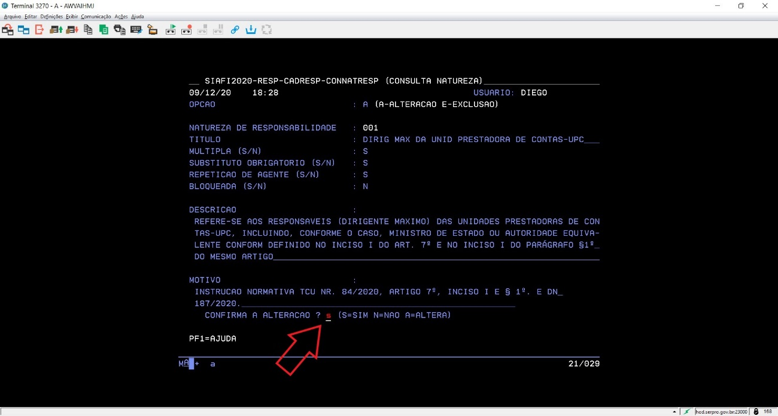
- Para confirmar a alteração, digite “s” no campo indicado na figura. Caso sejam necessárias mais alterações, digite a opção “a” (A - Alteração) e o sistema irá retornar ao modo de edição dos campos da Natureza.
- Após confirmar a atualização, retorne à tela inicial da operação CONNATRESP, pressionando F12, e detalhe novamente a Natureza atualizada (ver passo 9 da PARTE 2) e verifique se o texto exibido se encontra atualizado.
- Pronto, a natureza de responsabilidade foi atualizada no SIAFI.
- IMPORTANTE! Todas as operações de atualização de uma Natureza (passos 10-16, Parte 2) podem ser feitas diretamente na operação ATUNATRESP ATUALIZA NATUREZA, a qual iremos detalhar agora.

ATUNATRESP
- Na tela de seleção de operações, marque um “x” a opção ATUNATRESP ATUALIZA NATUREZA.
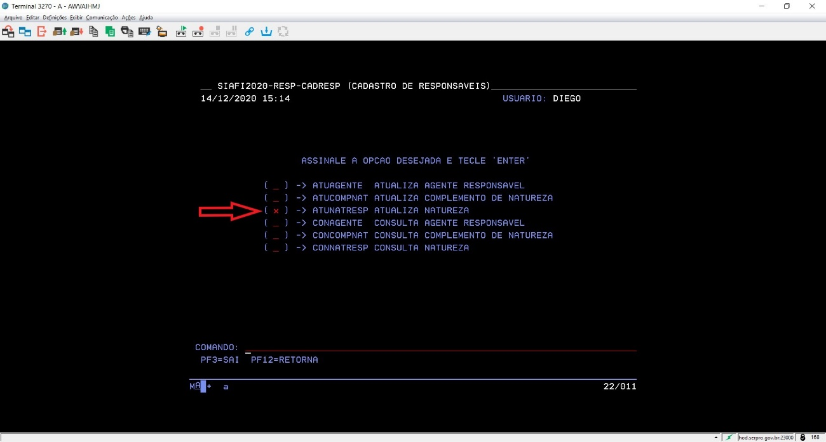
- Dentro da operação ATUNATRESP, você poderá detalhar todas as Naturezas existentes e atualizá-las, ou inserir uma nova Natureza. Contudo, é importante destacar que nessa operação é impossível listar todas as naturezas existentes (como é feito na operação CONNATRESP).
- Para atualizar uma Natureza existente, digite seu número no campo indicado e pressione ENTER.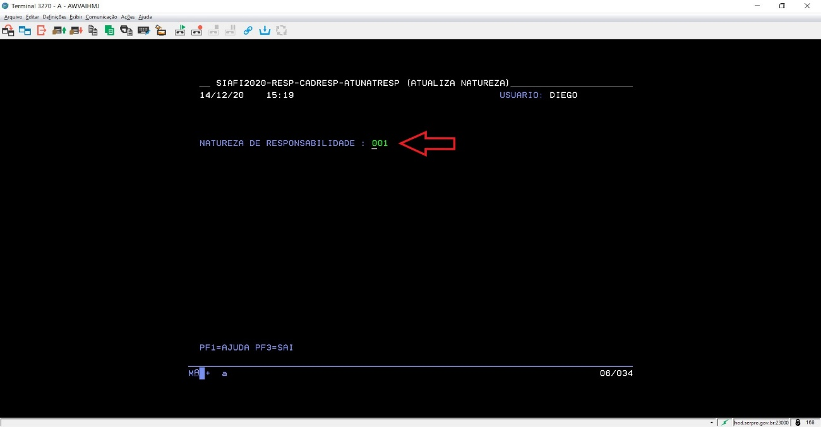
- Você será levado para a tela de detalhamento da Natureza, já com os campos abertos para edição (em verde).
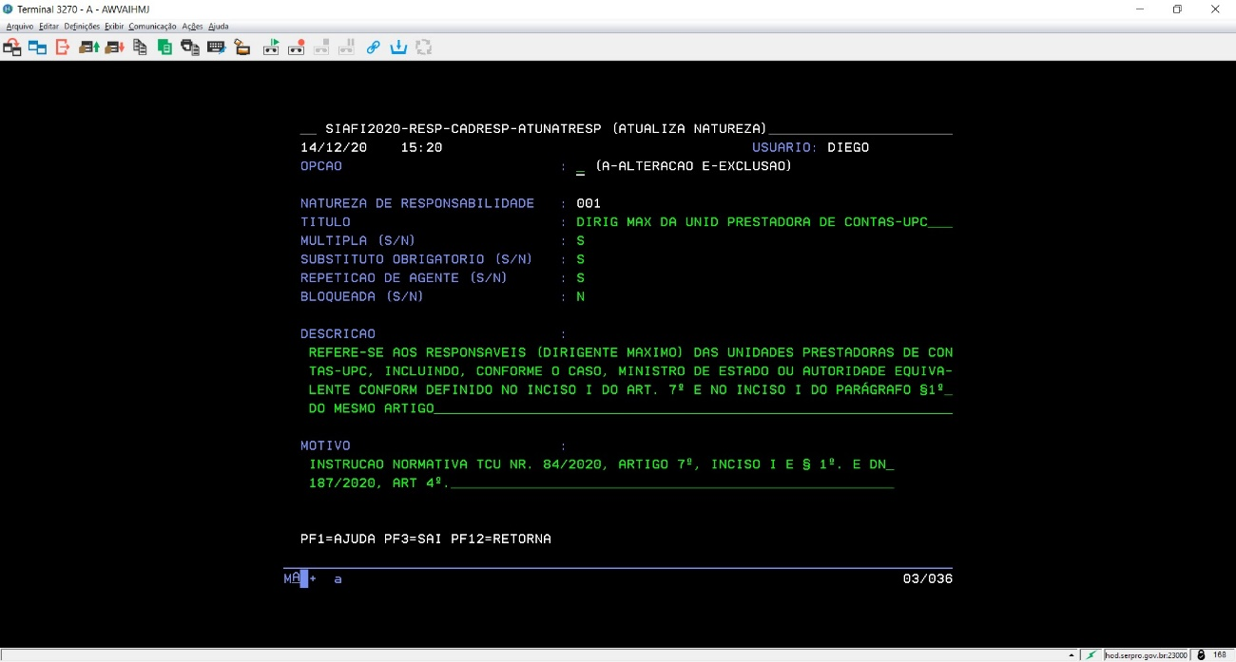
- Nesse momento, você pode atualizar a natureza da mesma forma feita anteriormente, nos passos 12 – 16.

- Para inserir uma NOVA Natureza de Responsabilidade, você deve acessar a operação ATUNATRESP (Passo 20) e inserir uma numeração ainda NÃO UTILIZADA por outra Natureza, pressionado, em seguida, a tecla ENTER. No exemplo abaixo, utilizamos o número 004:
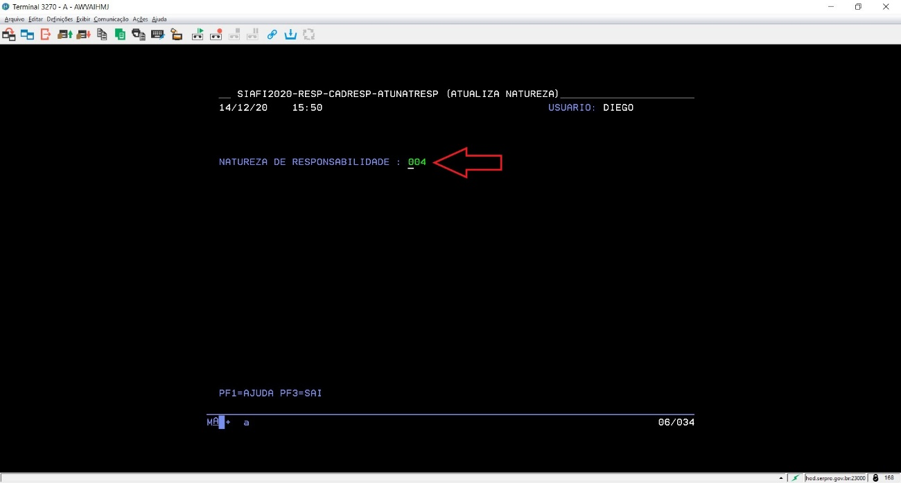

- O siafi irá exibir uma tela de detalhamento de natureza sem nenhum campo preenchido. Importante confirmar que o campo OPÇÃO (parte superior da tela) apresente a operação “I – INCLUSÃO”.
  - Insira a letra “I” no campo opção antes de iniciar a edição dos demais campos
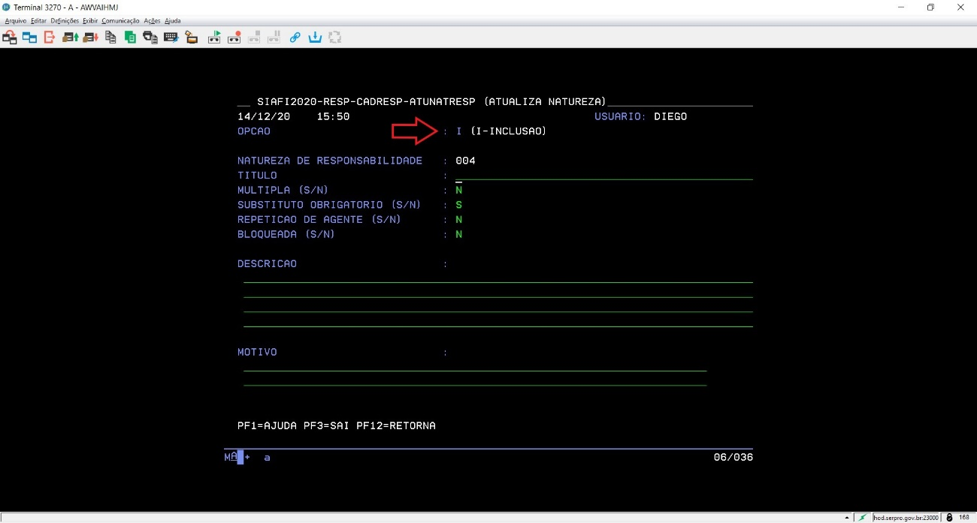
- Após preencher todos os campos com as informações da nova natureza (necessária a leitura do ITEM 3 - DEFINICÕES INERENTES AO ROL DE RESPONSÁVEIS do MANUAL – CADASTRO ELETRONICO DO ROL DE RESPONSÁVEIS-SIAFI), pressione ENTER.

- O SIAFI irá confirmar o fim da edição exibindo o questionamento “CONFIRMA A INCLUSAO?”, na parte inferior da tela. Escreva “S” para confirmar (caso já tenha concluído) e pressione ENTER.
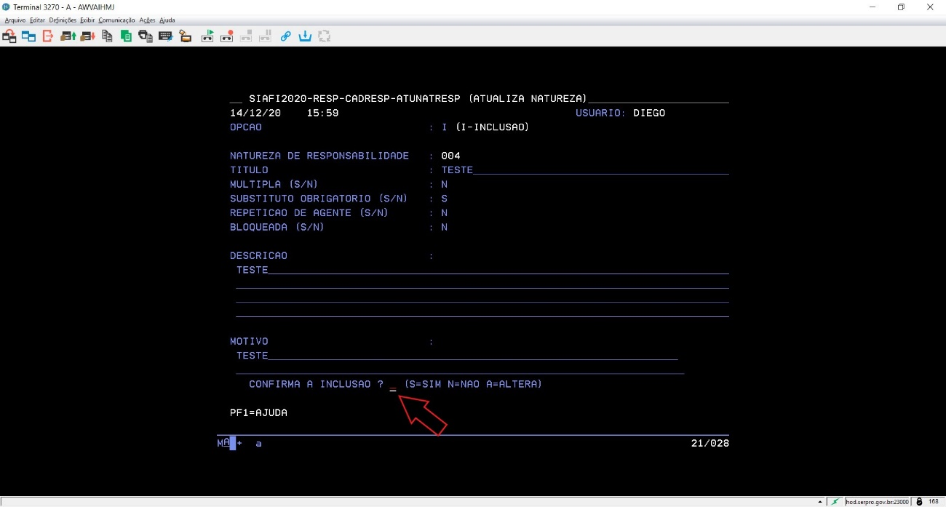
- Pronto, uma nova natureza foi inserida no SIAFI.

